评估区块链收藏品市场（BECM）的 7 个要素

作者：Vishal Kankani 来源：Multicoin Capital 翻译：善欧巴，本站

收藏是一门大生意。如今，超过三分之一的美国人自我认同为收藏家，截至 2024 年，收藏品的市场规模现已接近5000亿美元。收藏品是一个蓬勃发展的行业——区块链正在向其进军。

世界上越来越多的收藏家实际上是交易者，他们的唯一目的是买卖价值数十亿美元的收藏品——从稀有威士忌到奢侈手表再到手袋——目的是转手获利。虽然网上市场通常是从数字分类广告到一切商店到垂直市场，它们尚未进化到能够以最有效的方式为人类服务。

为了使翻转交易达到最大效率，收藏品市场需要具备 1) 即时结算、2) 实物保管和 3) 认证功能。目前领先的收藏品市场，例如带拖车，股票X， 和Chrono24，提供这三种服务。现金结算不是一种选择；相反，实物结算是默认方式——结算时间通常以天或周为单位。对于较大的收藏品，例如汽车，实物存储也很快成为一个问题（当你翻转 20 辆汽车时，你要把它们放在哪里？）。对于较小的收藏品，通常通过 Facebook 群组等垂直市场进行交易，欺诈是一个持续的挑战。所有这些因素使得在当今市场上交易收藏品的效率极低。

我们看到了一个巨大的机会，可以创建一个专为收藏品交易者打造的全新市场设计，称为“区块链支持的收藏品市场”（BECM）。这些市场通过现金结算提供即时交易，使用稳定币将结算时间从几周缩短到几秒钟，并使用 NFT 作为受信任托管人或认证人持有的实物资产的数字表示。

BECM 有可能重塑价值数十亿美元的收藏品市场，因为它们可以实现以下目标：1) 统一市场并提高流动性（相对于当前分散的黑市）；2) 消除个人实物存储的需求，从而鼓励更多交易；3) 通过提供身份验证来提高信任度；4) 通过促进以前无法借贷的借贷，将收藏行为金融化。我们相信，随着更多交易者、流动性、库存和市场上线，这些效率的结果将大大扩大整个收藏品市场的 TAM。

然而，虽然从技术上来说，为任何收藏品类别构建 BECM 都是可行的，但并非所有 BECM 都一样。本文的其余部分将重点介绍哪些特质使 BECM 具有风险投资价值。我们将沿着三个设计轴分解七个关键特征：财务轴、现实世界轴和情感轴。

## 金融轴心

### 缺乏垂直化交易场所

如今，大多数收藏品没有专门的市场或交易所来整合流动性并促进公开价格发现；相反，它们在许多不同的场所进行交易——WhatsApp 聊天、Facebook 群组、拍卖行等——这些场所分散和分割了流动性。这意味着有充足的机会为服务不足的收藏品市场提供服务；然而，如果现有的市场结构已经很高效，BECM 将很难竞争。这些市场对风险投资者的吸引力不大。

根据我们对收藏品市场的初步评估，葡萄酒和烈酒、手袋和手表市场具有最大的改善潜力。这些收藏品绝大多数在黑市交易，缺乏流动性和价格发现，使得现有市场很容易被颠覆。

### 黄金价格点

收藏品类别要想获得风险投资，其收藏品价格必须足够低，收藏者才能直接拥有该资产。对于金融投资而言，拥有资产的一小部分所有权是可以的，但对于收藏者而言，拥有半个奢侈手袋的所有权则违背了收藏的目的。此外，超高价收藏品会减少整体买家数量，使这些收藏品类别的流动性降低。例如，没有人会转卖价值百万美元的法拉利，因为需求不会 24/7 地巧合。

另一方面，收藏品需要足够昂贵，拥有它能带来一定的社会地位，给人一种独有的感觉，并带来情感上的满足。如果某样东西太便宜，任何人都可以拥有，它就不会吸引情感和地位驱动的买家，从而降低市场的流动性。此外，价格点应该足够高，让潜在的市场制造者花时间研究收藏品类别是值得的。如果物品太便宜，它们必须周转更多次才能使单位经济有意义。但是，廉价的收藏品并不能提供足够的社会地位来吸引收藏家形成流动市场。

我们认为，可投资 BECM 的黄金价格范围约为 1,000 至 100,000 美元。这将使运动鞋、手表、手袋和古董等收藏品成为 BECM 的理想选择。艺术品和汽车等收藏品对大多数人来说太昂贵了。唱片和邮票等收藏品可能不太适合 BECM，因为它们的价格较低。它们的利基性加上低廉的价格，使得市场很难产生足够的交易量。

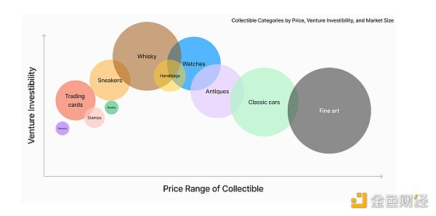

### 被视为价值储存手段

收藏家是追求地位的买家。可以说，他们是钻石之手。他们的存在对于收藏品市场的健康价格底线至关重要。这表明收藏品不是一时的热潮，而是一种具有持久文化意义的物品。这是因为当足够多的人相信一件物品在未来很长一段时间内都会具有文化意义时，它才有机会被视为一种价值储存手段。具有价值储存功能的收藏品具有跨代吸引力，并且通常不受技术变化的影响。

美术就是一个很好的例子。人类享受艺术已有数千年的历史，可以肯定地说，数千年后人们仍会继续享受艺术。黑胶唱片是一个更模糊的例子。它们对老一代人具有广泛的吸引力，但 iPod 时代之后成长起来的一代人是否会继续珍视它们仍有待观察。

## 现实世界轴心

### 存储很难

占用大量物理空间或在普通家居环境中容易变质的收藏品是 BECM 的主要候选者，因此是值得投资的良好类别。普通人很难在不采取环境预防措施（湿度、温度、光线等）的情况下长期储存葡萄酒和艺术品等精致的收藏品。即使你能神奇地解决这些问题，你也会很快遇到空间限制——在大多数人的家中，储存超过 50 幅画作或 100 瓶葡萄酒会很麻烦。即使你能神奇地消除空间限制，你也会遇到保险问题。

如果托管收藏品类别并不困难，那么建立 BECM 可能仍然有利可图，但进入门槛会低得多，从而导致竞争加剧、流动性分散和定价能力下降。NFT 是这一类别中最好的例子：它们对环境不敏感，也不占用任何物理空间，区块链上的透明出处使欺诈几乎不可能发生，因此很难建立一个可防御的 NFT 市场。

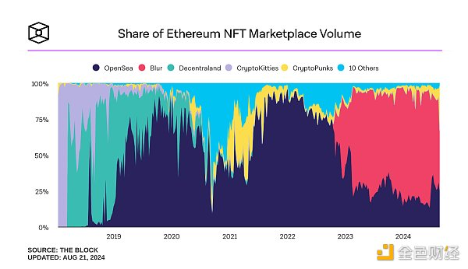

我们认为葡萄酒、威士忌和汽车等收藏品在储存方面面临的挑战最大，因此这些收藏品的收藏者将从 BECM 中获益最多。葡萄酒和威士忌对环境极为敏感，需要特殊的保险库来控制温度、湿度、光线和其他因素（我们对 Baxus 的投资正在解决这个精确的问题）。汽车需要大型实体车库——大多数人在家里存放 3 或 4 辆以上的汽车会很困难。交易卡、运动鞋、手表和手袋的存放难度较低——这些物品的收藏者仍然可以从外包存储中受益，但边际改善较小。

### 存在信任问题

除了解决实物保管问题，BECM还必须解决真实性问题，才能吸引投资者。

如今，收藏家面临严重的信任问题；群聊中的买家和卖家依靠社区推荐和匿名版主来审查交易对手。不出所料，几乎所有收藏品都存在诈骗现象。市场参与者很难 100% 地相信自己的购买。创建市场标准和值得信赖的鉴定人对于吸引收藏家、另类资产投资者和投机者的流动性至关重要。

有两种方式可以进行身份验证：

内部认证——这需要领域专业知识，而且操作起来更复杂。如果市场错误地鉴定了物品，它将承担赔偿收藏家的责任。然而，这可能是一条很好的护城河，特别是如果收藏品很难鉴定的话。话虽如此，内部进行鉴定的市场必须管理潜在的利益冲突，并且需要进行一些监督以保持买家的信任。

外包——这种方式比较简单，但会降低市场能够获得的利润——因此，当收藏品类别更容易鉴定时，外包更有意义。另一个好处是，外包鉴定自然会将市场和鉴定人分开，从而缓解潜在的利益冲突。

如果 BECM 能够建立信任并提供退款保证，它就可以建立一条护城河，使其具有风险投资价值。手表、手提包和葡萄酒等收藏品充斥着假货。BECM 有很大机会增加信任度并吸引那些由于担心欺诈而不愿意收藏的新收藏家。

## 情感轴

### 基于时间与基于品牌的出处

在收藏品的语境中，出处是指物品如何获得其价值。对于收藏品而言，出处通常基于时间或基于品牌。

基于时间的出处意味着资产会随着时间和历史背景而升值。稀有书籍就是此类资产的一个例子。具有基于时间的出处的资产仅在二级市场上交易——没有中央发行人，资产通常是其中之一，或少数资产之一。这种特性可能会限制二级市场活动，因为收藏家不需要持续的资金来购买新发行的资产，而钻石手收藏家会抑制可供交易的供应量。宪法 DAO就是一个很好的例子——他们竞标的宪法副本至今仍未回到二级市场。其他具有时间渊源的收藏品包括古董、美术品、汽车和枪支。

另一方面，基于品牌的出处是指品牌随着时间的推移建立了声誉，市场开始认为其产品很有价值。手表是基于品牌出处的典型例子。顶级奢侈手表制造商——劳力士、百达翡丽、理查德米勒和爱彼——能够近一半奢侈手表市场的主要参与者是品牌收藏品，因为它们的名字具有价值。品牌收藏品有一个以营利为目的的中央发行机构，不断发行新商品。与基于时间的普罗旺斯收藏品不同，这类收藏品鼓励二级市场活动，因为收藏家需要资金来购买新供应并转向二级市场进行销售。

因此，基于品牌的 BECM 比基于时间的 BECM 更适合风险投资。

### 狂热收藏者群体确实存在

风险投资家希望看到人们对收藏品有强烈的情感；这是拥有钻石手收藏家的先决条件。没有他们，很难有有机流动性。因此，社区薄弱的 BECM 将难以吸引大量资金并失去投资吸引力。

一个繁荣的社区最好的信号是充满激情，甚至到了争论的地步。我们希望看到汽车收藏家们争论最好的超级跑车有史以来最受手提包爱好者推崇的被低估的品牌一群热情的收藏家将活跃在互联网的各个角落——子版块，论坛以及群聊。

## 收藏的寒武纪时代

未来不仅限于手表、手袋和葡萄酒的 BECM。还有数百个其他可投资类别。

BECM 的机会在于为各种收藏品开辟新市场，改善新一类另类投资的渠道。